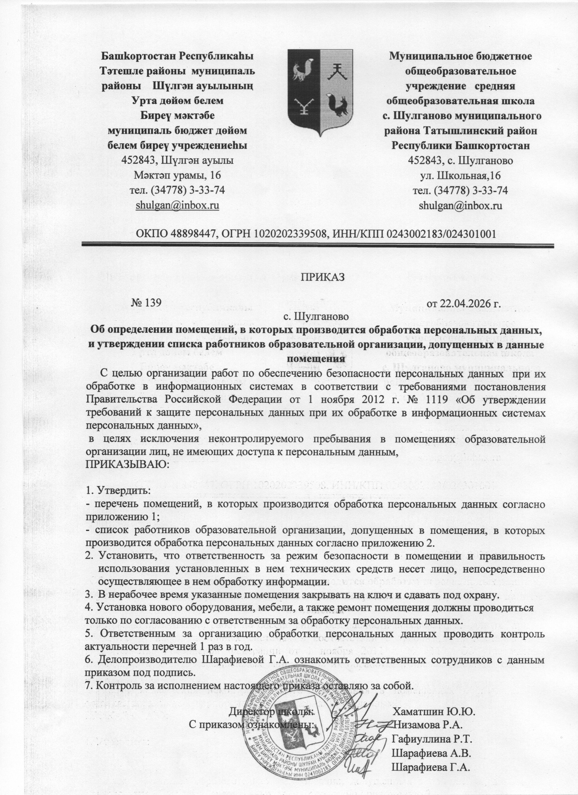

Шарафиева Г.А.

Приложение 1
к приказу от 22.04.2026 № 139

Перечень помещений, в которых производится обработка персональных данных

№  п/п | Помещение
1 | Методический кабинет
2 | Кабинет информатики

Приложение 2
к приказу от 22.04.2026 № 139

Список работников образовательной организации, допущенных в помещения, в которых производится обработка персональных данных

ФИО | Должность
Хаматшин Ю.Ю. | директор
Низамова Р.А. | заместитель директора по УВР
Гафиуллина Р.Т. | заместитель директора по ВР
Шарафиева А.В. | председатель ПК
Шарафиева Г.А. | учитель информатики, делопроизводитель

